Grundwortschatz 6: Handeln des Menschen

6.3. Besitzen und Nehmen
24 Vokabeln

6.3.1. Haben und Geben: Verben
habēre, habeō, habuī, habitum: haben, besitzen, halten für
Tres villas habet.
Er besitzt drei Landgüter.
Habere wird auch im Sinne von "halten für" verwendet: Paullum virum probum habeo. – Ich halte Paulus für einen guten Mann.
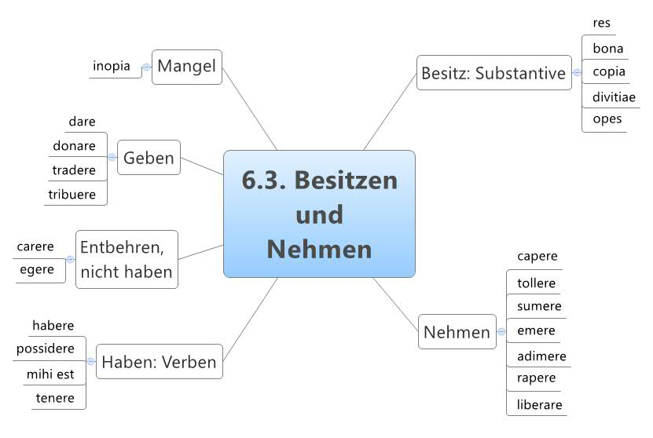
possidēre, possideō, possēdī, possessum: besitzen

tenēre, teneō, tenuī, tentum: festhalten, besitzen
auctoritatem tenere: sein Ansehen aufrecht erhalten
esse m. Dat. der Person, mihi hoc est, mihi hoc fuit: gehören (mir gehört / gehörte dies)
Dativus possessivus.
dare, dō, dedī, datum: geben
Verwendungsbeispiele:
Fannio epistulam ad Caesarem dedi: Ich übergab Fannius einen Brief an Caesar (gemeint ist: damit er den Brief überbringt).
alicui poenas dare: jemanden bestrafen
alicui vitam dare: das Leben schenken
Iis artibus vitam totam dedit: Er widmete sein ganzes Leben diesen Künsten.
se regibus dare: sich den Königen ergeben, den Königen nachgeben
dōnāre, dōnō, dōnāvī, dōnātum: beschenken
Te multis rebus dono.
Ich beschenke dich mit vielen Dingen ~ ich schenke dir viele Dinge.
trādere, trādō, trādidī, trāditum: überliefern, übergeben

6.3.2. Substantive: Eigentum, Besitz und Mangel
bona, bonōrum, n. (Pluralwort!): der Besitz, die Güter
dīvitiae, divitiārum, f. (Pluralwort!): der Reichtum
opes, opum, f. (Pluralwort!): das Vermögen, der Reichtum (auch: die Truppen)
inopia, inopiae, f.: der Mangel, die Not
cōpia, cōpiae, f.: die Menge, der Vorrat
Im Plural ändert sich die Bedeutung: copiae, copiarum, f.: die Truppen
rēs, reī, f.: die Sache, das Eigentum
Zum Substantiv res siehe den ausführlichen Eintrag in Kapitel 2 des Grundwortschatzes.

6.3.3. Adjektive
dīves, dīvitis: reich
pauper, pauperis: arm
Merke: dives und pauper werden nach der reinen 3. Deklination ohne i-Erweiterung dekliniert (wie miles, militis bzw. carcer, carceris; also: cum viro divite: mit einem reichen Mann)

6.3.4. Entbehren, nicht haben
egēre, egeō, eguī (kein PPP.): nicht haben, entbehren, nötig haben
Ea rē/eius rei egeo.
Ich habe diese Sache nicht. (Ablativus separativus [Kasuslehre] oder Genitiv)
carēre, careō, caruī (kein PPP.): von einer Sache frei sein, eine Sache entbehren
Ea rē careo.
Ich habe diese Sache nicht (Ablativus separativus).

6.3.5. Nehmen, Wegnehmen
capere, capiō, cēpī, captum: erfassen, nehmen, ergreifen
Verwendungsbeispiele:
impetum/fugam capere: einen Angriff beginnen/die Flucht ergreifen
consilium capere: einen Plan fassen
Capere im Sinne von „empfangen“ ist der Gegensatz zu dare:
divitias capere: Reichtum empfangen/entgegennehmen
Im militärischen Sinne: einnehmen. Castra capere: das Lager einnehmen
Erdulden:
Videant consules, ne quid res publica detrimenti capiat.
Die Konsuln sollen darauf achten, dass der Staat keinen Schaden leidet.
tollere, tollō, sustuli, sublātum: emporheben, aufnehmen, nehmen
Weitere Erläuterungen zum Verb tollere gibt es im Kapitel 6.2. des Grundwortschatzes.
sūmere, sūmō, sūmpsī, sumptum: nehmen
emere, emō, ēmī, ēmptum: nehmen, kaufen
adimere, adimō, adēmī, adēmptum: wegnehmen
Adimere ist ein Kompositum von emere.
rapere, rapiō, rapuī, raptum: rauben, entreißen
līberāre, līberō, līberāvī, līberātum: jemanden von etwas befreien
Te curis liberabo.
Ich werde dich von den Sorgen befreien (Ablativus separativus)

URL dieser Seite:
www.schule-bw.de/faecher-und-schularten/sprachen-und-literatur/latein/sprache/grundwortschatz/handeln-des-menschen/haben-besitzen-geben.html
Dort sind auch Links zu den Deklinations- und Konjugationstabellen und zu grammatischen Erläuterungen eingefügt.
Ferner ist dort eine interaktive Übung verlinkt.

Lizenz: www.schule-bw.de/ueber-uns/urheberrechtsinformationen/urheberrechtliche-hinweise

